令和 年 月 日

日本赤十字社秋田県支部長 様

主催者名

JRC学習プログラム講習会申込書

下記のとおりJRC学習プログラム講習会を開催しますので、指導員を派遣して下さる
ようお願いいたします。

記

１ 日時
第１希望： 月 日
第２希望： 月 日
第３希望： 月 日

２ 会場

３ 受講対象

４ 受講人員

５ 希望内容（希望プログラムに✓を付けてください）
☐①健康・安全 ☐②奉仕 ☐③国際理解・親善
☐④まもるいのち ひろめるぼうさい

６ 担当者
担当者氏名：
連絡先電話番号：

７ 準備物（会場でご準備いただける場合、✓をお願いします）
☐スクリーン ☐プロジェクター
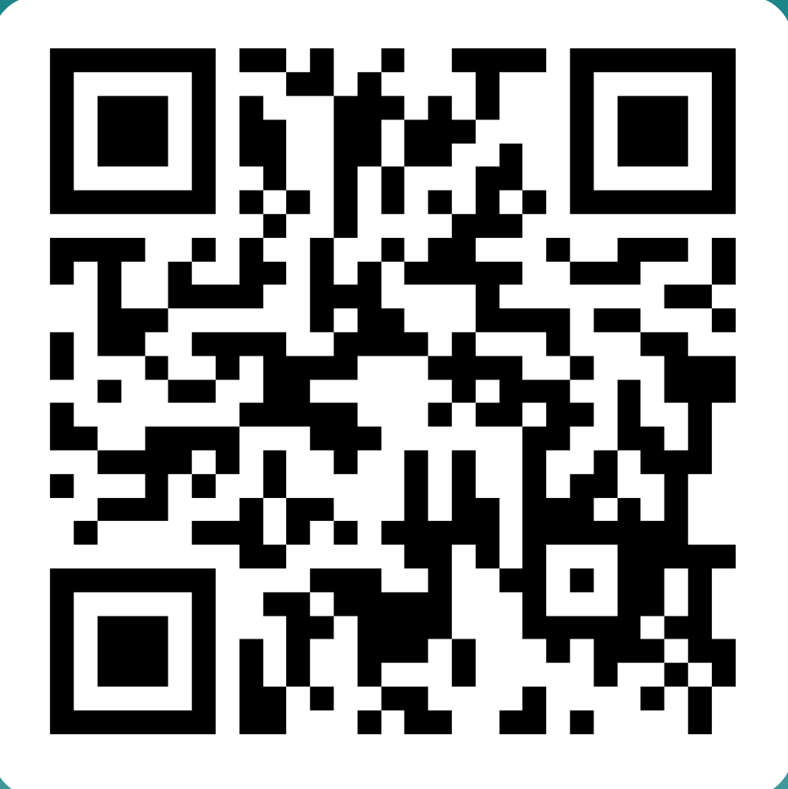
※Web申込みの場合
下記URLもしくはQRコードよりお申込みください。
https://forms.office.com/r/bC93JgDAp7

